RANCANG BANGUN SISTEM PENGOLAHAN CITRA DIGITAL UNTUK MENENTUKAN BERAT BADAN IDEAL

Toni Efendi ⁽¹⁾, Iin Intan Uljannah ⁽²⁾, Tsurayya Ats Tsauri ⁽³⁾
Program Studi Teknik Informatika
Fakultas Sains dan Teknologi
UIN Sunan Kalijaga
e-mail : 13650042@student.uin-suka.ac.id , 13651086@student.uin-suka.ac.id, 13650090@student.uin-suka.ac.id

Abstract
In actual fact, there are many people who do not know whether their weight have been ideal or not due to unavailable device or machine that can be used to measure ideal weight practically. Therefore, in order to measure the ideal weight practically, the researcher is attempting to create a system based on image processing which is developed by using Matlab software. As a preliminary step, the researcher collects some samples data that will be used in the research. Furthermore, the calculation formula is analysed by the researcher to be used in the system. This research is using a formula namely Body Surface Area (BSA) with a tubular analogy of human body. Image processing is made by using the edge detection algorithm to know the height and width of objects in an image of the human body. In addition, by certain search algorithm the height and width of object in the image of human body will be known and used for measuring approximate height and weight. Besides, Body Mass Index (BMI) formula is used for measuring ideal weight. the research shows that the value of the average percentage difference deviation of the system is 1.63% for height and 11.6% for weight. At least but not last, for the level of system accuracy reaching up to 75% of the body actual condition by system calculating result.

Intisari
Pada kenyataannya masih banyak orang yang belum mengetahui apakah berat badannya sudah ideal atau belum, karena memang belum ada alat yang dapat digunakan untuk menentukan berat badan ideal secara praktis. Oleh sebab itu, peneliti mencoba membuat sebuah sistem berbasis pengolahan citra yang dikembangkan menggunakan Matlab untuk menentukan berat badan ideal secara praktis. Sebagai tahap awal peneliti mengumpulkan beberapa data sample yang akan digunakan dalam penelitian. Selanjutnya peneliti melakukan analisis terhadap rumus perhitungan yang akan digunakan dalam sistem. Pada penelitian ini peneliti menggunakan rumus Body Surface Area (BSA) dengan mengibaratkan tubuh manusia menyerupai tabung. Untuk mengetahui ukuran tinggi dan lebar objek tubuh manusia dalam sebuah citra, dibuatlah proses pengolahan citra dengan menggunakan algoritma deteksi tepi. Selanjutya dengan algoritma penelusuran tertentu akan diketahui tinggi dan lebar objek tubuh manusia dalam citra yang nantinya digunakan untuk menghitung perkiraan tinggi dan berat badan. Kemudian untuk menentukan berat badan ideal digunakan rumus perhitungan Body Mass Indeks (BMI). Hasil penelitian menunjukkan bahwa sistem yang dibagun memiliki nilai prosentase rata-rata selisih penyimpangan sebesar 1.63 % terhadap tinggi badan dan 11.6 % terhadap berat badan. Kemudian untuk tingkat akurasi dari sistem yang dibangun telah mencapai 75 % terhadap kondisi tubuh yang sebenarnya dengan hasil perhitungan sistem.

Kata kunci : pengolahan citra digital, deteksi tepi, body surface area, body mass index, matlab

- PENDAHULUAN

Berat badan ideal merupakan suatu kondisi berat badan yang seimbang dengan tinggi badan yang anda miliki. Sehingga anda akan memiliki penampilan fisik yang tampak ideal, tidak terlalu kurus dan tidak terlalu gemuk. Pada umumnya untuk mengetahui berat badan ideal, seseorang harus terlebih dahulu menimbang berat badan dan mengukur tinggi badannya. Kemudian setelah itu melakukan perhitungan dengan rumus matematis tertentu sehingga diperoleh suatu kesimpulan tentang kondisi berat badan idealnya. Pada kenyataannya, masih banyak orang yang jarang melakukan hal tersebut secara rutin untuk melakukan pengontrolan terhadap berat badan. Hal ini mungkin disebabkan karena belum adanya alat yang dapat secara praktis melakukan perhitungan berat adan ideal. Karena yang selama ini terjadi adalah ketika seseorang ingin mengetahui apakah berat badannya sudah ideal atau belum mereka harus terlebih dahulu menimbang berat badan dan mengukur tinggi badannya lalu kemudian melakukan perhitungan secara matematis dengan rumus tertentu dan semua dilakukan dengan perhitungan manual. Tentu saja cara seperti ini kurang efisien jika diaplikasikan secara massal karena akan membutuhkan alat penimbang dan pengukur berat berat badan yang banyak serta waktu yang cukup lama untuk penggunaannya.

Oleh karena itu, untuk memperoleh suatu cara yang lebih praktis untuk menentukan berat badan ideal, disini peneliti mencoba membuat sebuah aplikasi untuk menentukan berat badan ideal manusia dengan menggunakan perangkat matlab. Nantinya pengguna dari alat ini hanya perlu menginputkan foto seluruh tubuh manusia (full body) dalam kondisi berdiri tegak yang di ambil dari jarak tertentu. Kemudian system akan melakukan pengolahan citra dengan menggunakan algoritma deteksi tepi untuk mengetahui tinggi dan lebar dari suatu objek dalam citra. Selanjutnya dilakukan konversi satuan dari pixel ke cm yang nantinya akan digunakan untuk menentukan tinggi badan dan lebar badan seseorang. Kemudian dengan menerapkan rumus Body Surface Area (BSA) akan dapat dilakukan perhitungan untuk memperoleh perkiraan berat badan manusia tersebut. Setelah tinggi dan berat badan diketahui, maka dengan menerapkan rumus perhitungan Body Mass Index (BMI) akan dapat digunakan untuk menentukan berat badan ideal manusia secara praktis.

- METODE PENELITIAN
Metode penelitian yang dilakukan adalah dengan melakukan analisis terhadap rumus perhitungan yang akan digunakan dalam sistem. Dimana dalam penelitian kali ini, peneliti menggunakan rumus perhitungan Body Surface Area (BSA) dengan mengibaratkan bahwa tubuh manusia memiliki kemiripan dengan bangun tabung. Selanjutnya dari kedua rumus tersebut akan digunakan untuk menghitung perkiraan berat badan manusia. Setelah itu dilakukan suatu rancang bangun system dengan menggunakan Matlab untuk membuktikan hasil dari perhitungan rumus tersebut. Sementara untuk metode pengumpulan data dalam penelitian ini adalah dengan metode kuantitatif. Data sample dikumpulkan dengan cara mengambil foto seluruh tubuh manusia (full body) dengan menggunakan kamera smartphone android yang diambil dari jarak tertentu dengan latar belakang foto yang sudah disiapkan secara khusus. Selain itu dilakukan pula pengukuran terhadap tinggi badan, berat badan dan lebar badan secara langsung terhadap masing-masing objek yang akan diteliti. Semua data yang diperoleh ditulis secara objektif sesuai dengan kondisi yang sebenarnya terjadi saat pengambilan data dilapangan.

Data Awal
Adapun data yang berhasil dikumpulkan berjumlah 22 data sample yang terdiri dari 10 orang perempuan dan 12 orang laki-laki. Tabel 2.1 menunjukan hasil pengukuran dan penimbangan terhadap 22 sample data yang telah diukur secara langsung menggunakan alat ukur tinggi badan dan timbangan berat badan.

  - Tabel Data Awal
No | Nama | Berat Badan (BB) | Tinggi Badan (TB) | Lingkar Bahu (LB) | Lingkar Pinggang (LP)
1 | Ninda | 63 | 161 | 100 | 79
2 | Irham | 62 | 175 | 105 | 78
3 | Huda | 65 | 171 | 113 | 87
4 | Ayu | 50 | 159 | 94 | 73
5 | Owi | 45 | 164 | 98 | 66
6 | Habibi | 103 | 171 | 127 | 107
7 | Yasmita | 44 | 153 | 89 | 64
8 | Intan | 68 | 160 | 116 | 100
9 | Maul | 57 | 171 | 104 | 72
10 | Nadya | 55 | 152 | 101 | 73
11 | Danang | 55 | 166 | 107 | 75
12 | Ica | 63 | 167 | 100 | 72
13 | Roby | 58 | 170 | 105 | 75
14 | Mahbub | 58 | 172 | 100 | 76
15 | Jumadil | 54 | 176 | 100 | 73
16 | Fauzi | 64 | 167 | 113 | 85
17 | Mutia | 57 | 164 | 100 | 73
18 | Sofi | 47 | 164 | 100 | 73
19 | Anis | 38 | 153 | 91 | 60
20 | Mita | 43 | 149 | 97 | 66
21 | Yoga | 43 | 156 | 95 | 66
22 | Haris | 66 | 176 | 109 | 85

Tahapan Penelitian
Tahapan penelitian rancang bangun sistem pengolahan citra digital untuk menentukan berat badan ideal manusia adalah sebagai berikut:

- Persiapan
Pada tahapan ini peneliti melakukan persiapan dengan merencanakan sebuah skenario untuk pengumpulan data. Yakni data apa saja yang hendak diukur dan ditimbang, bagian tubuh mana saja yang harus difoto, serta mempersiapkan segala alat-alat yang dibutuhkan untuk menunjang aktivitas dalam pengambilan data tersebut seperti banner putih sebagai latar belakang atau background, alat ukur meteran tinggi badan, meteran baju, alat penimbang berat badan, tripod dan sebuah kamera serta buku dan pulpen untuk mencatat data hasil pengukuran.

- Akusisi Citra
Pada tahap ini peneliti mengambil data dengan cara melakukan akusisi citra terhadap tubuh manusia seluruh tubuh (full body) dalam posisi berdiri tegap. Proses akusisi citra ini dilakukan dari jarak 200 cm terhadap obyek serta tinggi kamera sekitar 100 cm dari lantai.

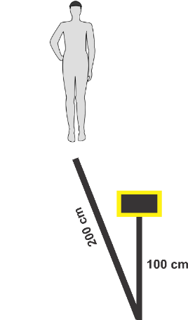

Gambar 2.1 Proses Akusisi Citra

- Pengukuran
Proses ini merupakan tahapan selanjutnya dari serangkaian proses untuk mendapatkan data dari obyek yang diteliti. Setelah sebuah obyek selesai dilakukan akusisi citra, maka selanjutnya obyek tersebut diukur tinggi badannya, kemudian ditimbang berat badannya, lalu terakhir di ukur lingkar bahu dan lingkar pinggang nya. Untuk setiap pengukuran, data-data tersebut dicatat oleh peneliti dalam sebuah kertas. Proses akusisi citra dan pengukuran ini dilakukan di Fakultas Sains dan Teknologi Universitas Islam Negeri Sunan Kalijaga dengan obyek yang diteliti adalah beberapa mahasiswa yang ada di Fakultas tersebut.

- Penentuan Rumus Perhitungan
Setelah memperoleh sejumlah data sample tersebut, langkah berikutnya adalah melakukan analisis terhadao rumus perhitungan yang akan digunakan, disini peneliti memutuskan untuk menggunakan rumus Body Surface Area (BSA). Untuk rumus BSA ini sebenarnya ada beberapa versi namun disini rumus BSA yang digunakan adalah dengan menggunakan rumus BSA formula Monsteller yaitu sebagai berikut:

$$Body Surface Area \left(BSA\right)= \sqrt{\frac{tinggi badan \left(kg\right) x berat badan (kg)}{3600}}$$

Dari rumus tersebut, jika kita hendak mencari berat badan maka kita harus mengetahui nilai dari BSA. Nilai BSA ini nanti dapat kita peroleh dari hasil pendekatan rumus tabung terhadap bentuk tubuh manusia. Disini peneliti mengibaratkan bahwa tubuh manusia menyerupai bangun tabung sebagai berikut:
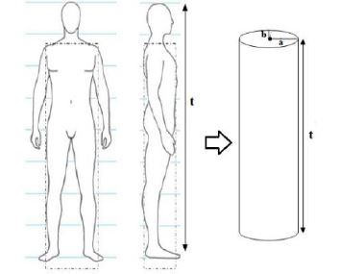

b
a

Gambar 2.2 Pendekatan tubuh manusia terhadap tabung

Pada gambar 2.2 diatas, a,b, dan t masing-masing mewakili lebar badan tampak depan, lebar badan tampak samping dan tinggi badan. Kemudian untuk memperoleh luas permukaan tabung dapat dilakukan dengan mengurai tabung menjadi beberapa bagian seperti berikut:

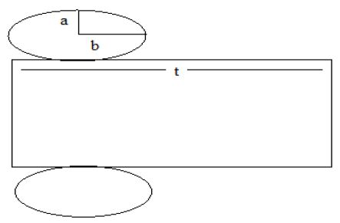

Gambar 2.3 tabung elips setelah di urai

Adapun rumus luas permukaan tabung merupakan gabungan dari rumus luas elips dan luas persegi panjang. Untuk menghitung luas persegi panjang tabung tersebut maka kita harus mengetahui lebar dari persegi panjang tersebut, lebar persegi panjang pada gambar diatas sebenarnya dapat diperoleh dari keliling elips. Adapun rumus luas dan keliling elips adalah sebagai berikut:

$$Luas Elips= \left(\frac{3.14}{2}\right)x\left(a x b\right)$$
$$Keliling Elips= \left(\frac{3.14}{2}\right)x\left(a+b\right)$$

Sehingga gabungan dari kedua rumus tersebut dan rumus luas persegi panjang serta perkalian beberapa parameter lainnya maka akan diperoleh rumus perhitungan untuk luas permukaan tabung atau BSA sebagai berikut :

$$BSA \left(m^{2}\right)= \left(\left(\frac{3.14}{2}\right)x\left(\left(axb\right)+\left(\left(a+b\right)xt\right)\right)\right)x{\left(tpixel\right)}^{2}x k x 0.0001$$

Setelah kita memperoleh nilai BSA, maka kita dapat menggunakan rumus BSA yang telah dijelaskan diatas untuk menghitung berat badan manusia, adapun rumus perhitungannya akan menjadi seperti berikut:
$$Berat badan= \frac{\left(BSA*BSA\right)*3600}{(tpixel*tinggi badan \left(pixel\right))}$$

setelah memperoleh tinggi badan dan berat badan, selanjutnya untuk menentukan berat badan seseorang maka digunakan rumus Body Mass Index (BMI) sebagai berikut :

$$BMI= \frac{berat badan}{(tinggi badan*tinggi badan)}$$

Rumus BSA Formula Mosteller dan Rumus BMI diatas digunakan sebagai perhitungan untuk menentukan berat badan ideal yang akan menjadi keluaran akhir dari sistem.

- Tahapan Preprocessing dan Deteksi Tepi
Setelah menentukan rumus perhitungan yang akan digunakan maka selanjutnya adalah tahapan preprocessing dan deteksi tepi. Tujuannya adalah untuk memperoleh informasi terhadap citra atau foto yang diinputkan ke sistem. Untuk tahap awal dilakukan proses preprocessing, adapun preprocessing yang dilakukan adalah dengan menggunakan thresholding dan median filter. Tujuan dilakukan thesholding adalah untuk menjadikan citra hanya akan memiliki dua buah nilai yakni 0 atau 255 sehingga akan membedakan antara bagian yang memiliki warna hitam dan bagian yang akan memiliki warna putih. Kemudian median filter bertujuan untuk mengurangi noise dalam citra sehingga nantinya diharapkan hasil deteksi tepi dari sebuah citra menjadi lebih halus dan bersih. Setelah itu barulah dilakukan deteksi tepi untuk memperoleh garis tepi yang akan menggambarkan batasan dari sebuah objek dalam citra. Metode deteksi tepi yang digunakan dalam sistem ini adalah dengan menggunakan metode deteksi tepi Sobel, alasannya karena deteksi tepi Sobel memiliki waktu proses (Run time) yang lebih cepat dan kualitas deteksi tepi yang cukup baik daripada metode deteksi tepi lainnya.

- Penentuan Algoritma Penelusuran
Tahapan berikutnya setelah citra di deteksi tepi adalah melakukan pengukuran untuk mengukur tinggi dan lebar objek dalam citra. Dalam hal ini dilakukan dengan cara menarik garis dari tengah lebar citra bagian atas (x_center_atas) kemudian turun kebawah sampai ditemukan titik putih kemudian dihitung berapa jaraknya. Kemudian juga dilakukan pengukuran dari tengah lebar citra bagian bawah (x_center_bawah) kemudian naik keatas sampai ditemukan titik putih kemudian dihitung jaraknya. Kemudian x_center_atas dijumlahkan dengan x_center_bawah hasilnya digunakan untuk mengurangi tinggi citra, maka dari situ akan diperoleh tinggi dari suatu objek dalam citra. Kemudian untuk menentukan lebar citra juga dilakukan cara yang sama bedanya penelusuran dilakukan dari y_center_kiri dan y_center_kanan masing-masing dari sisi kiri dan sisi kanan menelusuri ke dalam sampai ditemukan titik putih lalu dihitung jaraknya. Dari situ nilai jarak yang diperoleh oleh masing-masing y_center_kiri dan y_center_kanan dijumlahkan selanjutnya digunakan untuk mengurangi lebar citra sehingga akan diperoleh lebar objek dalam citra. Untuk lebih jelasnya akan digambarkan oleh gambar berikut:
x
x_center_atas
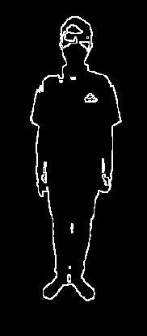
y
y_center_kiri
x_center_atas
x
x_center_bawah
y_center_kanan

Gambar 2.4 Penelusuran algoritma untuk mengukur tinggi dan lebar objek

- Perancangan Sistem Pengolahan Citra Digital
Sistem pengolahan citra digital ini dibuat dengan menggunakan bahasa pemrograman Matlab. Dengan menggunakan tools pemrogramannya adalah Matlab R2013A. dikembangkan dengan menggunakan interface gui Matlab sehingga memiliki tampilan yang lebih menarik dan lebih mudah untuk digunakan.

- HASIL DAN PEMBAHASAN

Hasil deteksi tepi foto tampak depan digunakan untuk mengetahui lebar badan depan dan perkiraan tinggi badan objek, sementara hasil deteksi tepi foto tampak samping digunakan untuk mengetahui lebar badan samping (tebal badan) objek yang akan digunakan untuk menghitung perkiraan tinggi badan dan berat badan seseorang. setelah tinggi dan berat badan diketahui maka dilakukan perhitungan dengan rumus BMI untuk menghitung berat badan ideal yang akan menjadi keluaran akhir dari sistem.
Dengan mempertimbangkan beberapa kasus dan permasalahan yang terjadi maka dari 22 data sample yang dimiliki di awal, hanya sekitar 16 data sample saja yang dapat digunakan sebagai data uji terhadap perhitungan sistem. Adapun hasil dari pengujian tersebut akan ditampilkan pada tabel berikut dimana didalam tabel tersebut akan ditampilkan perbandingan dan selisih antara data yang sebenarnya dengan data hasil keluaran sistem sebagai berikut:

Tabel 3.1 Perbandingan data sebenarnya dengan data hasil keluaran sistem

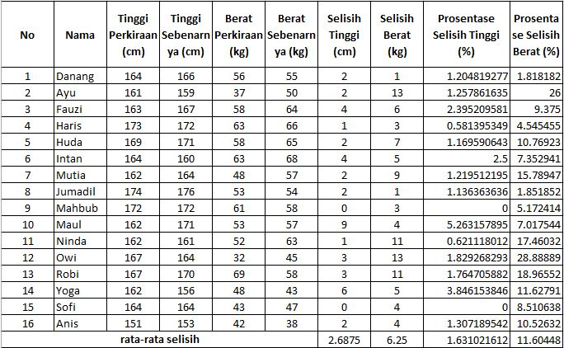

Dari tabel tersebut diperoleh beberapa informasi yaitu prosentase rata-rata selisih penyimpangan sistem terhadap pengukuran tinggi badan sebesar 1.63 % dan prosentase rata-rata selisih penyimpangan sistem terhadap berat badan sebesar 11.63 %. Kemudian untuk menghitung akurasi dari sistem yang telah dibuat ini maka dilakukan perhitungan manual dengan menggunakan rumus perhitungan akurasi dan diperoleh hasil akhir sebagai berikut :

Tabel 3.2 Data Hasil Perhitungan Akurasi Sistem

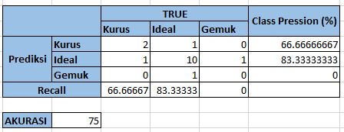

Dari hasil perhitungan diatas dapat diketahui bahwa tingkat akurasi dari sistem yang telah dibuat mencapai 75%.

- KESIMPULAN

Dari beberapa uraian yang telah dijelaskan diatas, maka dapat ditarik beberapa kesimpulan sebagai berikut :
- Sistem pengolahan citra digital yang dibuat untuk menentukan berat badan ideal menggunakan matlab ini memiliki nilai prosentase rata-rata selisih penyimpangan sebesar 1.63% terhadap tinggi badan dan 11.6% terhadap berat badan.
- Sistem yang dirancang juga telah berhasil digunakan untuk menentukan berat badan ideal seseorang dengan tingkat akurasi mencapai 75%.
- Meskipun akurasi dari sistem ini masih tergolong kurang baik, dan selisih penyimpangan terhadap perhitungan berat badan juga masih cukup besar, hal ini lebih disebabkan oleh adanya beberapa faktor yang sangat berpengaruh seperti kondisi dari data sample itu sendiri misalnya pakaian yang saat itu digunakan, posisi tubuh saat akusisi citra yang kurang benar, posisi kaki yang kurang diperhatikan saat pengambilan gambar, dan beberapa faktor lainnya.
- Untuk metode deteksi tepi yang digunakan sebenarnya juga telah bekerja cukup baik, terutama pada data sample dengan pakaian polos atau tidak terlalu bayak motif serta kontras dengan background latar, dan posisi baju yang benar dalam hal ini posisi baju tidak mengembang.

- UCAPAN TERIMAKASIH
Ucapan terimakasih kami sampaikan kepada :
- Dr. Shofwatul ‘Uyun, M.Kom, selaku Dosen Pembimbing Mata Kuliah Pengenalan Pola dan Pengolahan Citra Digital yang telah memberikan bimbingan dan pengarahan terhadap pengerjaan tugas ini.
- Seluruh Mahasiswa Teknik Informatika Mandiri dan Reguler angkatan 2013 yang telah bersedia membantu untuk menjadi data sample penelitian.
- DAFTAR PUSTAKA

Asy’ari, Ahmad Fuad (2015). Deteksi Tepi Citra Khat Arab Menggunakan Operator
Sobel dan Canny, Universitas Islam Negeri Sunan Kalijaga Yogyakarta.

Faizi, Marhabban (2016). Perancangan Antropometri Digital dengan Metode
Pengolahan Citra Sebagai Alat Bantu Pengukuran Dimensi Tubuh,
Universitas Islam Negeri Sunan Kalijaga Yogyakarta.

Gumilar, Dwiki Drajat (2012). Perhitungan Formula Luas Tubuh Manusia Indonesia
dengan Metode Interpolasi, Universitas Indonesia.

Mustafid, Ahmad (2016). Perancangan Sistem Pengolahan Citra Digital untuk
Menentukan Bobot Sapi Menggunakan Metode Canny Edge Detection,
Universitas Islam Negeri Sunan Kalijaga Yogyakarta.

Nugroho, Cahyo. 2013.Pengertian Matlab. Diambil dari:
http://cnugroho07.blogspot.co.id/2013/05/pengertian-matlab.html (23
Desember 2016).

Sendroy Julius & Collison Harrold, January ‘66. Determination of Human body
Volume From Height and Weight. Journal Of Applied Physiologi. Vol. 21,
No. 1, http://www.dtic.mil/dtic/tr/fulltext/u2/628948.pdf

Sutoyo, T, dkk. (2009). Teori Pengolahan Citra Digital, Semarang : ANDI
Yogyakarta.

Trisno, Fadlur Rahman Mulia, Ratna Dwi Atmaja, Hilman Fauzi. 2016. Perancangan
Sistem Pengukuran Berat Badan dengan Image Processing, Universitas
Telkom.

